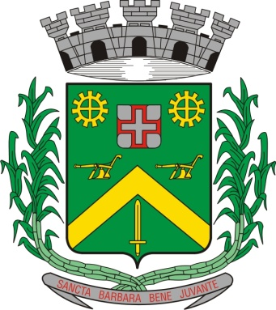
0,kREQUERIMENTO Nº 336/2015
Câmara Municipal de Santa Bárbara d’Oeste
“Palácio 15 de Junho”

INDICAÇÃO Nº 4750/2015

Sugere ao Poder Executivo Municipal, que efetue a revitalização da camada asfáltica de Rua no Distrito Industrial.

Excelentíssimo Senhor Prefeito Municipal,

Nos termos do Art. 108 do Regimento Interno desta Casa de Leis, dirijo-me a Vossa Excelência para sugerir que, por intermédio do Setor competente, sejam efetuados reparos na camada asfáltica da Rua Rafael Cervone, próximo a empresa de número 271. Distrito Industrial.

Justificativa:

Funcionários do Departamento de Água e Esgoto estiveram no local realizando serviços necessários, deixaram um buraco aberto, sem a devida cobertura da camada asfáltica. Usuários da via pedem a finalização dos serviços.

Plenário “Dr. Tancredo Neves”, em 26 de novembro de 2.015.

Gustavo Bagnoli

-vereador-

